מטלת הביצוע:
עניים אינם יכולים לרכוש מזון בריא, דבר הפוגע בבריאותם, בגלל מחירו הגבוה

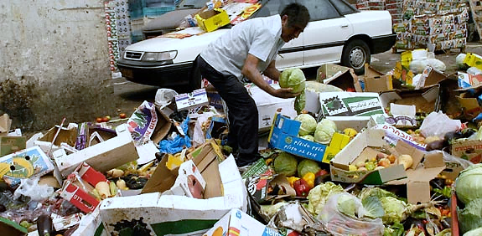

שם בית הספר: ששת שנתי מקיף גוונים
מורה מנחה: אלדד נאור
מגישים: אופל ירון, גיא עציון, אלון אתרן וגאיה אדר
תאריך הגשה: אביב תשע"ז
תוכן עניינים
סיפור מסגרת.............................................................................. 3-4
סקירת הספרות.......................................................................... 5-7
בדיקת הבעיה............................................................................. 8
סיכום הממצאים.......................................................................... 9
הצגת הממצאים.......................................................................... 10-11
ניתוח הממצאים, הסקת המסקנות ופתרונות אפשריים....................... 12-13
תוצר......................................................................................... 14
רפלקציות אישיות........................................................................ 15-19
רשימה ביבליוגרפיה..................................................................... 20
נספחים..................................................................................... 21-44

סיפור מסגרת

העוני בישראל:
ב- 14 במאי 1948 הוקראה הכרזת העצמאות של מדינת ישראל, ערב הקמתה ובה הוצהר באופן רשמי כי מדינה זו תפותח "לטובת כל תושביה" כשהיא "מושתת על יסודות... הצדק... לאור חזונם של נביאי ישראל". כמו כן הובטח בה שוויון זכויות חברתי... גמור לכל אזרחיה ואכן, נביאי ישראל בעבר חזרו ודרשו מהעם למנוע גזל של החלשים ולסייע להם וציינו כי זהו המוסר היהודי.
ב- 10 בדצמבר 1948 קבלה עצרת האו"ם את ה"הכרזה לכל באי עולם בדבר זכויות האדם". מסמך זה קובע כי כל המדינות התומכות בה יגנו ויקיימו את כל זכויות האדם המפורטות בה. בסעיף 3 נאמר כי לכל אדם "זכות לחיים... ולביטחון אישי" ובסעיף 25 נאמר כי יש ל"כל אדם זכות לרמת חיים מתאימה... לו ולמשפחתו, כולל... ושירותים חברתיים נחוצים". ישראל, שהתקבלה לאו"ם לאחר כחמישה חודשים, קיבלה עליה למעשה את ההתחייבות לדאוג לזכויות חברתיות אלו.
בישראל התקבל כבר בשנת 1953 "חוק הביטוח הלאומי", שעודכן מאז כמה פעמים (לאחרונה בשנת 1986). חוק זה מאפשר את קיומו של הביטוח הלאומי, לו מפריש העובד כל חייו, כדי לקבל בעת צרה תמיכה שתאפשר לו רמת חיים מינימאלית כאשר יזדקק לתמיכה. תמיכה כזו תינתן למשל, אם ייעשה נכה, יחלה, יזדקן או שיהפוך לעני. אלא שתשלומי הביטוח הלאומי מגיעים לעיתים באיחור ולאחר מבחנים, וכאשר הם מגיעים- מוגבלים מאוד בהקיפם ורבים מהנזקקים להם ממשיכים לחיות במצב של עוני וללא יכולת לספק את צרכיהם ברמה הנדרשת.
חוקים שונים נחקקו בידי הכנסת המאמץ להיאבק בתופעת העוני בישראל, ביניהם החוק לצמצום ממדי העוני והפערים בהכנסות (1994), תיקון סעיף 19 בחוק זה בשנת 2005 המעניק תוספת הכנסה לעובדים עניים (מס הכנסה שלילי), החלטות על העלאת שכר המינימום לעובדים, מתן הקלות לניצולי שואה עניים או לנכים ועוד.
אלא שמסתבר שכל אלו אינם מספיקים. ישראל, המשתייכת לארגון המדינות המפותחות (o.e.c.d) נדרשת לדאוג, כאשר המדינות, לצמצם העוני והפער בין עניים לעשירים. אלא שדו"ח ארגון זה מתחיל 2016 קובע כי העוני בישראל הוא הגבוה ביותר מבין עשרות המדינות בארגון זה ו-21 אחוזים מהישראלים הם מתחת לקו העוני!
ביטויי העוני הם רבים: חוסר בדיור ומגורים בתנאים קשים, מחסור בתרופות ואף קניית מוצרי מזון נדרשים, נכים בתנאים קשים, חוסר יכולת לממן חינוך משלים או חינוך גבוה, חבר באמצעי חימום החורף, צריך לעבוד שעות עבודה ארוכות מידי, תוך פגיעה בבריאות ועוד.
אנו איתרנו בעיה אזרחית בישראל שבה העניים אינם יכולים כלכלית לקנות מזון בריא בגלל עלותו הכספית הגבוהה ולכן הם צריכים לקנות מזון שאינו בריא – דבר הפוגע בבריאותם הגופנית.
- אנו נזהה קושי אמיתי הקשור לתופעה של סיפור המסגרת כבעיה אזרחית
- אנו נסביר בקצרה על הרקע של הבעיה האזרחית, תוך שימוש ב3 מקורות אמינים, עדכניים ורלוונטיים לנושא, המבהירים את הבעיה ומאפשרים ניסוח ממוקד של הבעיה.
- אנו ננמק מדוע בחרנו דווקא במקורות אלו, תוך קישור והתבססות על ידע נלמד מתחום הדוכן.
- אנו נבדוק את הבעיה האזרחית ולאסוף עליה נתונים מהשטח תוך שימוש בכלי המתאים: עריכת ראיון, העברת סקר או ביצוע תצפית.
- אנו נבחר פתרון מעשי לבעיה, תוך הנמקה לגבי יתרונותיו ביחס לפתרון אפשרי אחר.
- אנו נציג את הממצאים שתאספו על פי כללי הצגת הממצאים הנלמדים ובדיקת ההלימה שבין הממצאים לבין הבעיה שנוסחה בידי הקבוצה
- אנו נבסס טיעון על סמך הממצאים שנאספו בסקירת הספרות ובבדיקת השטח, שיוביל למסקנה שתהיה הבסיס לפתרון.
- אנו נכין תוצר סופי, המופנה לגורמים הנראים לנו מתאימים ליישום פתרון הבעיה. אנו ננמק מדוע בחרנו פתרון זה.
- אנו ננהל יומן למידה, שיוצג בתצורת רפלקציות בשתי נקודות בתהליך העבודה.
- אנו נקפיד לכתוב את העבודה על פי ההנחיות, כשהיא מכילה את כל החלקים הנדרשים.

סקירת הספרות

ניגשנו לבדוק את יחסה של הספרות לבעיה שניסחנו: חוסר היכולת של עניים לקנות אוכל בריא בגלל מחירן הגבוה ולמרות התועלת המרובה בו.

בשנת 1992 נחקק "חוק יסוד: כבוד האדם וחירותו" (1). בחוק זה נאמר בסעיף א' 1 ש"מטרתו להגן על כבוד האדם וחירותו כדי לעגן בחוק יסוד את "ערכיה של המדינה". כמו כן, נאמר בסעיף 2 כי "אין פוגעים באדם בגופו". עובדה ידועה היא – כי אוכל בריא שומר על הגוף ומסייע לו לחיות חיים טובים וארוכים יותר. בסעיף 4 בחוק זה נאמר כי כל אדם זכאי להגנה על חייו, על גופו ועל כבודו. בצריכת אוכל בריא – אדם מזין את גופו במוצרים עשירים יותר במרכיבים שונים, כך שהוא שומר על גופו ועל חייו בצורה טובה יותר.

בהמשך לכך מצאנו כי קיים צו פיקוח על מחירי המצרכים משנת 2013, שכוונתו הייתה שמוצרים מסוימים לא יהיו יקרים מידי לציבור (2). כך למשל, לחם לבן במשקל 750 גרם – ראינו שמחירו לקמעוני הוא 3.84 ₪ (לא כולל מע"מ) ומחירו לצרכן הוא 6.50 ₪ (לא כולל מע"מ). בנוסף לו, בדקנו עוד סוג לחם – לחם אחיד (כהה) פרוס וארוז, שמשקלו 750 גרם – ראינו שמחירו לקמעוני הוא 5.74 ₪ (לא כולל מע"מ) ומחירו לצרכן הוא 6.50 ₪ (לא כולל מע"מ). להפתעתנו, לא מצאנו ברשימה זו לחם מלא. כמו למשל, לחם המוכר באיגוד הסוכרת הארצי – שהוא מופחת בסוכר או לחם מלא אחר. כלומר, אין כל פיקוח על מחירו של לחם בריא ומלא, כדי שמחירו לא יהיה גבוה!

אלא שבניגוד לפרטים הנ"ל, מצאנו כתבה ב "דבר ראשון" – המתבססת על מחקר מקיף של מרכז טאוב (מרכז המחקר החברתי החשוב). מהמחקר מתברר כי השכבות החלשות אינן יכולות לממן את סל המזון המומלץ (3). הכתבה חושפת את עומק הפערים ביכולתם של הישראלים לאכול מזון בריא. בכתבה מתואר מחקר המגדיר מהם המרכיבים בסל המזון הבריא והמומלץ ואת העלות שלו לצרכנים. מצאנו כי העלות החודשית של סל הבריאות (המומלץ לצרכנים) הוא כ- 844 ₪ למבוגר, וכ- 737 ₪ לילד. מכך אנו רואים שמשפחה ענייה עם משכורת פחותה משכר המינימום אינה יכולה לספק מזון בריא זה! בנוסף לכך, המרכיב היקר ביותר בסל עבור מבוגר הוא חלבון מן החי וקטניות – כשעלותו עומדת על כ- 40% מתוך כל הקניות. לעומת זאת, המרכיב הזול ביותר הוא שומן כ- 4% בלבד מסל הקניות. מכאן שהאדם עני ימצא עצמו מוותר על קטניות (החשובות לגופו), לטובת אוכל ובו שומן רב – דבר הפוגע בבריאותו.

בהמשך לכך מצאנו כתבה נוספת בעיתון "הארץ", הבודקת "האם מזון בריא זה לעשירים בלבד?" (4). הכתבה עוסקת בספר שנכתב על באוכל בריא. יחיאל צבן מומחה למזון בריא קובע כי אוכל בריא שייך בישראל רק לבעלי המאה ולבעלי הדעה. הכתבה מראה כי "רק עשירים יכולים לאכול אוכל בריא" כי רק הם יכולים להרשות זאת לעצמם. יחיאל צבן קובע בספרו "ארץ אוכלת" כי "אכילה בריאה מודיעה לסביבה שבעליה הם בעלי המאה ובעלי הדעה, בעל פנאי ובעל אופי, בעלי ביטחון ובעלי בית". כלומר, המחבר קובע כי אכילה בריאה היא חיונית להתפתחותו של אדם ולבריאותו. הסופר מראה כי העני אינו יכול להרשות לעצמו לרכוש מזון בריא וברמה גבוהה יותר בגלל מחירו הגבוה. דוגמה למזון יקר, אך מזין ובריא, הוא "אגוזים ושקדים, סומסום ושאר זירעונים מלאים, דגנים מלאים, שמן זית". בישראל אגוזים קטניות ופירות (במיוחד כשהם אורגניים) הם יקרים ביותר וכן אינם זמינים לקהל הרחב.

בהמשך לכך מצאנו גם מחקר של "המכללה החברתית כלכלית", שמצאה כי לחם מקמח מלא תורם לבריאות משמעותית יותר מכל לחם אחר (5). המחקר ממליץ להתחיל לספק לחם זה גם במסגרות ציבוריות ובכך "לעודד את הצריכה שלו". יובל קרם מהמכללה המדוברת מסביר כי "התפלגות צריכת הלחמים המפוקחים מעידה על אי יצירת שוויון תזונתי ומעלה חשש להרחבת הפערים החברתיים בבריאות". כלומר, ישנו קשר ישיר בין אי שוויון חברתי לבין צריכת הלחם המלא והבריא יותר: מי שיש ביכולתו – קונה "לחם מלא" ומי שלא – קונה "לחם לבן" ופשוט, שערכו התזונתי והבריאותי נמוך בהרבה.

לסיכום, מתברר כי למרות קיומו של חוק יסוד העוסק בזכותו של האזרח בישראל לחיות מתוך כבוד והגנה על חייו ולמרות שהממשלה מנפיקה צווי פיקוח על מחירים שונים (כולל בתחום הלחם) – בפועל המצב שונה. מצאנו כי סוגי מזון בריא כדוגמה לחם מלא, שמן זית, ירק או פרי אורגני וכו' – מחירם גבוה. בפועל קיים מצב בישראל בו השכבות המבוססות מסוגלות לצרוך מזון בריא זה וכך לסייע לבריאותן. העניים אינם עושים זאת ומסתפקים במזון דל יותר – כדוגמת לחם פשוט. ללא סבסוד המזון או העברת סיוע לשכבות העניות – יונצח מצב זה של אי שוויון בצריכת המזון. יש לקבוע כי מהממשלה לשנות מצב זה בעיקרון.

.................................................................................................
1. כנסת ישראל, "חוק יסוד: כבוד האדם וחרותו התשנ"ב 1992", אתר נבו - http://www.nevo.co.il, נלקח בתאריך 29.11.2017.
2. יאיר לפיד שר האוצר ונפתלי בנט שר המסחר והתעסוקה, "צו פיקוח על מחירי מצרכים ושירותים (הפחתת מחירי הלחם), התשע"ג-2013, אתר נבו - http://www.nevo.co.il, נלקח בתאריך 30.12.1017.
3. טל כרמון, "בריאות לעשירים בלבד", אתר "דבר ראשון" - www.davar1.co.il 4.10.16, נלקח בתאריך 1.1.17.
4. רחל טלשיר, "האם מזון בריא זה לעשירים בלבד?", אתר "הארץ" - www.haaretz.co.il 2.2.2017, נלקח בתאריך 8.11.2017.
5. אורה קורן, "סבסוד לחם מלא יעלה 15 מיליון שקל בשנה" ,אתר "The marker" - http://www.themarker.com 6.9.2016, נלקח בתאריך 12.12.2017.

בדיקת הבעיה

סקירת הספרות הראתה – שאמנם קיים בישראל "חוק יסוד: כבוד האדם וחירותו", שאמור להביא לכך שגופו של האדם לא יפגע במסגרת הזכות לחיות בביטחון תזונתי. אך מתברר כי הבעיה של העניים הרבים בישראל – המוכרחים לקנות מזון שאינו בריא, בעקבות אי היכולת לשלם על מזון בריא – עדיין מתקיימת.
לאחר שראינו שהבעיה קיימת, החלטנו לצאת לשטח ולבצע סקר בין האזרחים במדינה. המטרה לבדוק האם הם מודעים לבעיה, האם הם נפגעים במצב זה בצורות שונות והאם הם חושבים שצריך שינוי כדאי להשיג פתרון לבעיה.
בחרנו להשתמש בכלי 'הסקר' כדי לבדוק את הבעיה, משום שרצינו לבדוק מה האזרחים חושבים על הבעיה וההשפעה של הבעיה עליהם. החיסרון בכלי עזר זה – הוא שזה מאוד קשה להגיע למספר נסקרים גדול וגם נוצרת אי-נעימות להתחיל לעצור אנשים ברחוב ולקחת כ-2 דקות מזמנם הפרטי. היתרון בסקר לעומת ראיון – הוא שבדרך זו אפשר להגיע למגוון רחב של אנשים ודעות. לסיכום, השימוש בכלי הבדיקה זה מתייחס לבעיה הנבדקת ולתובנות שעלו מסקירת הספרות שעשינו. הסקר מספק לנו נתונים רבים להבנת הבעיה שבה אנו עוסקים ולהתוויית דרך לפתרון הבעיה.

סיכום הממצאים

רוב האנשים שפנו לסקר חושבים שמחיר המזון הבריא בישראל יקר מידי. אפשר לראות שמעל למחצית מהם נמנעים מקניית מוצרי מזון בריאים, אבל זה משתנה ביחס לסוג המזון: רובם אינם נמנעים מקניית לחם מחיטה מלאה (כנראה עקב כך שזה מוצר שקיים כמעט בכל בית), במוצרים ללא גלוטן כמחצית מהאנשים אינם נמנים לקנותם (כנראה בגלל שהרוב אינם אלרגיים לגלוטן) ולגבי פרי וירק אורגני – קצת מעל חצי מהאנשים נמנעים מלקנות אותם (כי מצד אחד המחירים שלהם יקרים מאוד ומצד שני אנשים צורכים את זה כמעט בכל בית). לכן, אפשר לראות שגם אנשים שאינם נחשבים לעניים נמנעים מקניית מזון בריא. רוב האנשים מודעים לבעיה זו – שהעניים קונים פחות אוכל בריא (עקב מחירו). רוב האנשים חושבים שעל הממשלה להתערב ולסבסד (סיוע כספי) כדי להוריד את מחירי האוכל הבריא (אפשר להגיד שאם הממשלה תסבסד מחירים זה לא יעזור רק לעניים, אלה לכל האזרחים בארץ). כמו כן, רוב האנשים חושבים שמשרד הבריאות ומשרד האוצר אינם מתפקדים כראוי בנושא זה.

הצגת הממצאים

הממצאים שאנו מציגים כאן – מייצגים 100 נסקרים, מעל גיל 18 – חברים, משפחה, מורים ועמיתים לעבודה. אשר סקרנו אותם בבית הספר ובמקום מגורנו. הסקר נערך בזמנים ובימים שונים במהלך שעות היום. להלן, אלה תוצאות הסקרים, המוצגים בעוגות שלידו והסקת המסקנות שלנו לגבי כל עוגה בנפרד:
לפי עוגה זו, אפשר לראות כי יותר ממחצית מהנשאלים נמנעים מקניית האוכל הבריא בגלל מחירו הגבוה.

לפי עוגה זו, אפשר לראות שכמעט כל הנשאלים חושבים שמחירי האוכל הבריא יקרים מידי בישראל. לעומת, אחוז מאוד קטן שחושב שהאוכל הבריא בישראל אינו יקר מידי
לפי עוגה זו, אפשר לראות שמחצית מהנשאלים אינם נמנעים מקניית מאכלים ללא גלוטן בגלל מחירם הגבוה. בנוסף, אפשר לראות כי כ- 30% מהנשאלים אינם יודעים להגדיר עמדה ברורה בנושא זה.

לפי עוגה זו, אפשר לראות שהרבה יותר ממחצית מהנשאלים נמנעים לקנות לחם מחיטה מלאה עקב מחירו.

לפי עוגה זו, אפשר לראות שרוב גבוה מהנשאלים מודעים לכך שעניים קונים פחות אוכל בריא. בנוסף, אפשר לראות כמות מעטה של מהנשאלים שאינם מודעים לכך.

לפי עוגה זו, אפשר לראות שיותר ממחצית הנשאלים נמנעים מקניית פרי וירק אורגני עקב מחירם הגבוה.
לפי עוגה זו, כמעט כל הנשאלים חושבים שעל הממשל להתערב ולסבסד את מחירי האוכל הבריא. מנגד, מיעוט מאוד קטן של נשאלים החושבים שהממשל לא צריך לסבסד את המחירים.

לפי עוגה זו, רוב גדול מהנשאלים חושב שלא ניתן להגדיר את משרד הבריאות והאוצר כמתפקדים כראוי בנושא זה. מנגד, מיעוט קטן של נשאלים חושבים שמשרד הבריאות והאוצר אכן מתפקדים כראוי בנושא זה.

ניתוח הממצאים:

הטענה שלנו היא:
אנו טוענים כי כיום בשנת 2018 לא יתכן מצב בו אזרחים עניים אינם יכולים לקנות לעצמם מזון בריא ולכן הם קונים מזון שאינו בריא ונפגעים בבריאותם. אנו חייבים לציין, שככל שהמצב הקיים נשאר (כשלעניים אין כסף לקנות מזון בריא), המצב הבריאותי שלהם יחמיר עם השנים. בסופו שך דבר עלות הטיפול במחלות שונות, כמו: הסוכרת, תהיה יקרה בטיפולה בהרבה על מערכת הבריאות ולכן נראה כי יש כאן גם תועלת כלכלית למדינה.

נימוקים מתוך סקירת הספרות:
מסקירת הספרות למדנו כי קיים חוק שנחקק עוד ב 1992 – "חוק יסוד: כבוד האדם וחירותו" – מטרתו להגן על כבוד האדם וחירותו ובנוסף אין לפגוע בגופו של האדם. חוק זה נועד לשמור על הזכות לכבוד שבתוכו נכלל גם לשמור על בריאותו של האדם. המדינה צריכה לעשות כל שביכולתה, כדי לשמור על בריאותה של אזרחיה במדינה.

נימוקים מתוך הסקר:
מהסקר הסקנו כי לאזרחיה של המדינה אכפת מאוד ממצב בריאותם של העניים בחיים בה. הרוב אינו מסכים כי עני אינו יכול לקנות מזון בריא ולכן קונים מזון שאינו בריא. כמו כן, אפשר לראות מהסקר כי לאזרחים במדינה גם כשאינם עניים- יש התלבטות אם לקנות מזן בריא ויקר, לעיטים הם מוותרים על קנייה כזו בגלל עלותה. אפשר לראות שרוב המשיבים על הסקר רוצים שינוי בנושא המזון הבריא וחושבים שמשרדי הבריאות והאוצר צריכים לסבסד מחירים.

מסקנתנו:
העניים שרוצים לקנות לעצמם אוכל תמיד נמצאים בדילמה: האם שווה להם לקנות מזון יותר בריא ויקר שיעזור לבריאותם או שעדיף להם לקנות מזון שאינו בריא וזול שישמש להם לתקופה יותר ארוכה. במרבית הפעמים- העניים יבחרו במזון שאינו בריא מכיוון שפשוט אין להם מספיק כסף. כמו כן, מתברר שעל המדינה לפעול לטובת סבסוד מחירי המזון הבריא על מנת לקיים את המשמעויות של חוק היסוד המדובר.

פתרונות אפשריים:
פתרון אפשרי עליו חשבנו הוא לייצר עצומה אינטרנטית, שעליה יחתמו אנשים רבים ואולי גם תצליח להשפיע על משרד האוצר והבריאות.
היתרון בלעשות עצומה הוא גדול. העצומה תאפשר לאזרחים הרגשה שהם יכולים להשפיע בנושא משמעותי בשבילם.
החיסרון בעצומה הוא שיש ספק גדול אם העצומה תגיע לליבם של הגורמים הרלוונטיים: משרד הבריאות ומשרד האוצר.
הפתרון המועדף עליו חשבנו הוא לכתוב בעצמינו שיר מחאה שיכול להיות אפילו קליט ולשלוח אותו לעיתון, כדי שיפרסמו אותו ויגיע לצבור הרחב.
היתרון בלכתוב שיר מחאה לעיתון הוא כמות החשיפה הענקית שהוא יכול לקבל, הרי קיימים כל כך הרבה אזרחים במדינה שקוראים עיתון מידי יום ובתוכם: חברי כנסת, שרים ואפילו ראש הממשלה – דבר זה יכול לגרום לכך ששיר המחאה שלנו יגיע לליבם של האנשים החשובים והרלוונטיים ואולי יגרום להם לעשות צעד חשוב בנושא. יתרון נוסף – בתוכנו התגלתה יכולת לכתוב שיר מחאה המתאים למה שקבוצתנו יכולה ליצור בקלות יחסית. אנו מאמינים כי השיר שלנו איכותי, מעניין ולכן יש סיכוי שיפורסם.
החיסרון בשיר מחאה לעיתון הוא שיכול להיות שהעיתון כלל לא יקבל את השיר ולא ירצה לפרסמו – דבר אשר יכול לגרום לשיר לא לקבל חשיפה.
לסיכום, לאחר השוואה בין שני הפתרונות שהצגנו כאן החלטנו להעדיף את הפתרון השני, מכיוון שלמרות הסיכון הגבוה בחיסרון שלו – לא לקבל חשיפה. אנו מאמינים כי יפורסם, עד כדי כך שהוא יכול לעורר שינוי במדינה. כאמור, אנשי הקבוצה שלנו טובים בכתיבת שירים – לכן כתיבת שיר מחאה שישלח לעיתון הוא פתרון המתאים בשביל הקבוצה שלנו.

תוצר

לאחר בדיקת הבעיה מהיבטים שונים ובצורות שונות (עיונית ומעשית) ולאחר סיכום הנתונים והסקת מסקנות גיבשנו פתרון לבעיה שנבדקה.
הפתרון שאנו מציעים הוא מופנה אל הממשלה ובפרט משרד הבריאות ומשרד האוצר. החלטנו לפנות לגורמים אלו, עקב כך שמשרד הבריאות אחראי לבריאותם של כלל אזרחיה של מדינת ישראל ועקב כך שמשרד האוצר אחראי על כמות הכספים שהוא רוצה להעביר למען נושא מסוים במדינה. אם שני גופים אלו יפעלו ביחד למען האזרחים כולם ולמעט האדם העני בפרט – הם יוכלו לסבסד את המחירים של מוצרי המזון הבריא ולהביא לנגישותם הכלכלית של העניים בחברה.
אנו חברי הקבוצה, החלטנו שכדי לפתור את הבעיה הנתונה – כתיבת שיר מחאה ושליחתו לעיתון הוא הגורם המתאים ביותר לקבוצתנו.
בחרנו בפתרון – לכתוב שיר מחאה ושליחתו לעיתון, מכיוון שבקבוצה שלנו כל חברי הקבוצה מוכשרים בכתיבת שירים – לכן אנו יודעים שנצליח לכתוב את השיר המחאה על הצד הטוב ביותר. בנוסף, בחרנו להשתמש בשליחת שיר המחאה לגורם – העיתון, מכיוון שזאת פלטפורמה אשר אזרחים רבים, חברי כנסת ואנשי ממשלה קוראים מידי יום והסיכוי שמישהו מהם יראה את השיר שלנו ואולי גם יתייחס אליו הוא סיכוי גבוה.
הבעיה אשר בדקנו היא שהעניים לא יכולים לקנות מזון בריא מכיוון שמזון בריא הוא יקר ואין להם את הסכומים הנדרשים לשלם זאת. לכן, העניים במדינה צריכים לשלם על מזון זול יחסית אבל שאינו בריא – דבר זה פוגע בבריאותם והמדינה לא עושה כלום בנושא זה.
מתהליך בדיקת הבעיה ראינו שלמרות שאנו בשנת 2018 ולמרות שיש "חוק יסוד: כבוד האדם וחירותו" שנחקק ב- 1992. אפשר לראות שלמדינה לא ממש אכפת שהיא כביכול עוברת על חוקים שהיא בעצמה קבעה. בנוסף, מתהליך בדיקת הבעיה ראינו שבסה"כ כמעט כולם רוצים שהמדינה תפתור את הבעיה הזאת ותיתן לעניים לחיות בכבוד.

רפלקציות אישיות

אופל ירון
רפלקציה אחרי שלב סקירת הספרות:
תיעוד עבודת הקבוצה:
הקבוצה שהשתתפתי בה לא התחלקה לקבוצות בה ולא היו בה ויכוחים. לקח לנו זמן רב לבחור את הבעיה ולהבין את העבודה בכללותה – דבר זה השפיע רבות על התעכבותנו בעבודה. אני הבנתי שאם אני לא יוביל את הקבוצה – הקבוצה לא תתקדם. לכן, חילקתי לכל אחד תפקיד וכל משתתף חיפש מקור שיתאים לסקירת הספרות. המקורות התקבלו ע"י המורה שלנו לאזרחות וכל פעם הכתבות שהוצאנו לא היו מספיק טובות או שהן היו משנים ישנות יחסית – דבר זה עקב אותנו רבות בנוסף לעקוב שהיה לנו בהתחלה בבחירת הבעיה. בנוסף, העיקובים האלה השפיעו רבות על הקבוצה וחלקנו כבר מאוד התייאשו, לכן אספתי את הקבוצה מחדש להמשך העבודה והשגת המטרה.
תיעוד עבודת הצוות מנקודת מבטי:
לדעתי עבודת הצוות הייתה יעילה. למרות הקושי לאסוף את כל חברי הקבוצה ביחד, מכיוון שכל אחד גר במקום אחר והיה לנו קושי להתאסף. כל אחד השתמש בכישורים שלו כדי לקדם את העבודה במיטבה. הקבוצה שלנו הייתה קצת מאחור והיינו צריכים להתחיל להעלות הילוך כדי לקדם את העבודה בצורה טובה יותר וכדי לעמוד בלוח הזמנים הנדרש מהמורה.
תיעוד אישי:
אני חושבת ששיתפתי פעולה בצורה הטובה ביותר והנהגתי את הקבוצה כמו שצריך. אף אחד לא התנגד לזה שאני אנהיג, מכיוון שהם ידעו שאני אוביל אותנו לתוצר סופי עם ציון ראוי. בגלל הכישרון שלי בהנהגה, סדר וארגון לקחתי על עצמי לארגן את כל העבודה, להגיד לכל אחד מה לעשות ולעבור על הטעויות של חברי הקבוצה. אני קצת מתקשה בניסוח, לכן הרגשתי יותר בטוחה שחבר קבוצה אחר יעשה אותה ואני רק אעבור על זה לראות שזה מסודר ונראה טוב.
הרפלקציה בסוף התהליך:
תיעוד עבודת הקבוצה:
לדעתי עבודת הקבוצה לקראת סוף התהליך הייתה הכי יעילה שאפשר. ההנחיות של המורה ומפגשי ההנחיה עזרו לנו מאוד. אני חייבת לציין שללא הנחיתו של המורה לא היינו מצליחים להגיע לרמה הזאת של התוצר. לקראת סוף תהליך העבודה הקבוצה שלנו עבדה בקצב טוב מאוד מעל הציפיות, מכיוון שכל אחד מחברי הקבוצה הבין את המשמעות בעשיית העבודה והגשת התוצר. את החלק המעשי של עשיית הסקר ושאלת השאלות את האנשים ברחוב עשיתי הכול בעצמי, מכיוון שלאחר כמעט חצי מהסקר הקודם שעשיתי עם חברי הקבוצה – גיליתי ביחד עם המורה שהייתה לנו טעות חמורה. לכן לקחתי על עצמי את הפשלה, כי אני יודעת שהפשלה הייתה באשמתי ועשיתי את כל החלק הזה מחדש תוך כדי לקיחת אחריות. בשלב ההחלטה על הפתרון הרצוי כולנו הסכמנו פה אחד על הפתרון ולא היו וויכוחים או התנגדויות.

תיעוד אישי:
אני מרגישה שמילאתי את תפקידי ככל האפשר למרות הקושי העומד בלהנהיג את הקבוצה ולעשות סדר בבלגן. לקראת סוף העבודה לא היה לנו קושי בזמנים מכיוון שבעזרתי ובעזרת חברי הקבוצה עם מוטיבציה רבה שהיינו צריכים. עזרתי הרבה לקבוצה בחיפוש אחר המקורות, בביצוע הסקר ובתיקונים ובהתגבשותה לעבודה אחרת רצינית. הקבוצה גילתה סובלנות כלפי וסייעה לי בכל אשר אמרתי להם ואפילו שאלו אם יש עוד דברים לעשות, מכיוון שהם רצו להראות שהם לוקחים חלק ועוזרים לי ולקבוצה בכללותה. למדתי על עצמי שהעבודה הזאת עזרה לי להשתפר בניסוח שלי. למדתי שעבודה בצוות היא חיונית לפחות בעבודה מסוג הזה. לדעתי, אם הייתי צריכה לעשות את כל העבודה הזאת לבד לא בטוח שהייתה לי מספיק מוטיבציה ולא בטוח שהייתי מסיימת בזמן הנדרש. בנוסף, כאשר יש חלוקת תפקידים בתוך הצוות העבודה מתקדמת יותר מהר. מתוך העבודה למדתי על החוקים העוסקים בעניים וגיליתי שיש מעט מאוד מהם. למדתי על איך לעשות עבודה ברמה גבוהה המורכבת מהרבה דברים חשובים.

גאיה אדר
רפלקציה אחרי שלב סקירת הספרות:
תיעוד עבודת הקבוצה:
בקבוצה שאני השתתפתי בה כולנו עבדנו יחד. היינו 4 תלמידים אשר את רוב השלבים בעבודה עשינו יחד וחלקים בודדים עשינו כל אחד בנפרד. בהתחלה היינו מבולגנים ולא הבנו מה קורה ואחרי זה עבדנו בעבודת צוות ושיתוף פעולה ולא היו הרבה חילוקי דעות או התחשבנויות משום שישבנו וחילקנו מה כל אחד היה צריך לעשות.
תיעוד עבודת הצוות מנקודת מבטי:
לדעתי בהתחלה לא היה שיתוף פעולה ובנוסף הרבה בלגן מבחינת מי עושה מה ואיך ולא היינו סגורים על מה באמת מתקיים בעבודה והיה הרבה בלבול. ככל שהתקדמנו בעבודה וישבנו ודיברנו יותר הבנו מה כל אחד צריך לעשות ועבודת הצוות השתפרה משמעותית מבחינתי. כל אחד עשה את הכי טוב שלו והשתדל מאוד כדי שהעבודה תהיה במצב הטוב ביותר. היו קצת עיכובים ובעיות בדרך אבל בסופו של דבר הכול הסתדר.
תיעוד אישי:
בתחילת העבודה לא כל כך מצאתי את עצמי ולא עשיתי יותר מידי. אחרי שדיברנו וחברי הקבוצה הסבירו לי הרגשתי שתרמתי את מירב יכולתי בעבודה ועשיתי את הטוב ביותר. ניהול העבודה התבצע על ידי אחת מחברות הקבוצה וזה מאוד עזר שיש מישהו שאומר מה חסר ומחלק את העבודה ביננו זה עזר לנו להתפקס על העבודה ולעשות דברים מהר יותר.
הרפלקציה בסוף התהליך:
תיעוד עבודת הצוות:
לקראת אמצע העבודה שיתוף הפעולה ביננו היה ברמה הכי טובה בגלל שכל אחד מאתנו ידע כבר במה הוא טוב יותר ובמה הוא טוב פחות ובגלל זה כל אחד ידע להגיד אם הוא מעדיף לעשות משהו אחר אם הוא לא טוב בכתיבה אז לתת לו לעשות משהו אחר וזה מאוד עזר לנו להתקדם מהר יותר בעבודה והעשייה ממש רצה וזה הלך ממש טוב. האווירה בקבוצה שלנו גם הייתה הרבה יותר טובה בגלל שכבר הבנו את המצבים של כל אחד מאתנו וזה עזר לנו לתפקד טוב יותר כקבוצה וזה תרם מאוד לתפקוד הקבוצה. לקראת סוף העבודה שוב היה קצת בעיות אבל המורה שלנו בה ועזר לנו להתארגן על זה מחדש והמשכנו לעבוד כרגיל.
תיעוד אישי:
הרגשתי שנתתי את מה שאני מסוגלת בעבודה הזאת גם אם היה לי קשה. בסוף העבודה הרגשתי משמעותית הרבה יותר טוב מבחינת העשייה שלי ומבחינת העשייה של שאר חברי הקבוצה. האווירה הייתה ממש טוב וגם קצב ההתקדמות שלנו בעבודה וזה ממש נתן לי מוטיבציה להמשיך ולסיים את העבודה.

גיא עציון
הרפלקציה אחרי שלב סקירת הספרות:
תיעוד עבודת הקבוצה:
הקבוצה שאני הייתי בה מנתה 4 תלמידים אשר פעלו בשיתוף פעולה יחסי בשביל לסיים את המטלה על הצד הטוב ביותר. במהלך העבודה היו תלמידים כולל אני שנעדרו משעות ביצוע המטלה במחשבים כך שנוצר פער אותו לבסוף הצלחנו לסגור ולסיים את המטלה. כל אחד מהתלמידים נטל את חלקו בעבודה ולקח על עצמו תפקידים והעבודה דיי זרמה.
תיאור עבודת הצוות מנקודת מבטי:
לפי דעתי, הקבוצה הייתה קבוצה דיי טובה, כל אחד מאתנו ידע לבצע בסופו של דבר את התפקיד ולסיים את המשימות שנדרשנו לעשות, אני חושב שפעלנו ביעילות וגם אם לפעמים לא לקחנו ברצינות את המטלה ידענו בעזרת חברי הקבוצה להתאפס, להיעזר במורה, להיעזר אחד בשני ולסיים. אני חושב שהרכב הקבוצה היה טוב וכל אחד תרם בצורה טובה מאוד לקבוצה, גם אם לפעמים זה התבטא בחוסר רצינות \סבלנות עדיין ההרכב היה טוב. אני חושב שלמרות היעדרויות וכו' עדיין ידענו לסגור פערים בצורה טובה עד כדי כך שסיימנו את המטלה כולה בזמן טוב מאוד. ראוי לציין את כך שתלמידה מתוך הקבוצה "לקחה על עצמה" את משימות המטלה וכשאר חברי הקבוצה האחרים לא כל כך עבדו ב100% היא ידעה לאפס או לסגור פערים ומשימות שלא נעשו, בעצמה. חשוב לציין כי כן יכולנו להיות מבולגנים בעיקר בהתחלה... לא תמיד ניסינו לפתור בעיות בעצמנו ונעזרנו לרוב במורה, אני חושב שאישית הייתי צריך לקחת חלק יותר גדול ולעשות דברים גם בבית ולא רק בחדר מחשבים. הדבר הטוב ביותר מבחינתי היה זה שלמרות שתחילה לא עמדנו בלוז בסוף סיימנו את המטלה כולה (אני חושב) לפני הרבה קבוצות.
תיעוד אישי:
אני חושב שאני ידעתי לפעמים לשתף פעולה. אני חושב שיכולתי לתת קצת יותר מעצמי – להשקיע ולתרום לקבוצה. אני חושב שהייתי צריך לכתוב ולנסח יותר. אני חושב שאם הייתי תורם מעצמי ולוקח על עצמי משימות היינו יכולים לסיים עוד לפני את המטלה.
הרפלקציה בסוף התהליך:
תיעוד עבודת הצוות:
לפי דעתי היה שיתוף פעולה טוב ועבודת צוות מעולה. אני חושב שעקב שיתוף פעולה, הזרימה והרצון לסיים את המטלה בזמן על הצד טוב ביותר לא היו ריבים או בעיות בין חברי הקבוצה במהלך העבודה כולה. כל חבר קבוצה ידע לאפס את שאר חברי הקבוצה שהיה צריך.
תיעוד אישי:
אני חושב שידעתי לרוב לשתף פעולה אך לפעמים לא ביצעתי משימות כמו שהיה צריך \ מצופה ממני. אני שמח על חברי הקבוצה ועל הדרך שנעשתה העבודה, אני אהבתי שהעבודה עברה בצחוק ולרוב בהנאה וגם כאשר התחרפנו כאשר לא הבנו כל כך מה צריך או הותשנו מאורך הדברים עדיין ידענו לצחוק על זה, להעביר ולסיים את המטלה על הצד הטוב ביותר.

אלון אתרן
הרפלקציה אחרי שלב סקירת הספרות:
תיעוד עבודת הקבוצה:
הקבוצה שבה אני השתתפתי מונה כ-4 ילדים חילקנו ביננו את שלבי המטלה ועבדנו בעיקר בכיתה. התקשינו מאוד במהלך העבודה אך לבסוף צלחנו אותה לדעתי על הצד הטוב ביותר. היו טיפה ויכוחים אך הם חלפו והסתדרנו. לא תמיד רצינו לעשות את העבודה. בסך הכול נהנינו אחד מהשני ועבודת הצוות הייתה מהנה.
תיעוד עבודת הצוות מנקודת מבטי:
לדעתי שיתוף הפעולה היה טוב חילקנו ביננו את המטלה, בהתחלה היה קצת יותר קשה, טיפה ויכוחים , אך לאחר מכן זה עבד בצורה טובה יותר הסתדרנו הוכחנו לעצמנו שאנו מסוגלים לעמוד בזה והעבודה יצאה באופן הטוב ביותר.
תיעוד אישי:
אני חושב ששיתפתי פעולה על הצד הטוב ביותר בהתחלה הנעתי את חברי הקבוצה שהעבודה לא כל כך התקדמה וישבתי על הסקירה הספרותית בכל הכוח. לאחר מכן בכתיבת השיר השקעתי בו מאוד וכתבתי אותו מהלב. התייחסתי לעבודה בצורה נורא מקצועית כמובן שהיו רגעי שפל אך יצאתי מהם ורציתי שנצליח על המדד הטוב ביותר.
הרפלקציה בסוף התהליך:
תיעוד עבודת הצוות:
לדעתי עבודת הצוות לקראת סוף התהליך הייתה טובה בהרבה מזו שבהתחלה משום שראינו את נקודות הסוף וכך גם היה יותר כיף לגשת לעבודה ולבצע את המטלות הנדרשות. בנוסף ראיתי שלחברי הצוות אכפת והם נותנים מעצמם למען העבודה. אך היו קשיים נורא בעיקר בהתחלה עם הכתבות נורא התקשינו אבל לא ויתרנו והכתבות גם הן יצאו מעולות ואני מאמין שנתנו מעצמנו.
תיעוד אישי:
הרגשתי שעשיתי עבודה טובה אך יכולתי להשפיע ולהשקיע יותר מעצמי אני מאמין שבתחילת העבודה באמת נכנסתי למוד של להתחיל עם העבודה הזו ולסיים אותה ולאחר מכן זה טיפה דעך בעיקר בגלל העומס הרב שמוטל עלי בבית אך לבסוף זה חזר ולדעתי העבודה יצאה על הצד הטוב ביותר.

רשימת ביבליוגרפיה

1. כנסת ישראל, "חוק יסוד: כבוד האדם וחרותו התשנ"ב 1992", אתר נבו - http://www.nevo.co.il, נלקח בתאריך 29.11.2017.
2. יאיר לפיד שר האוצר ונפתלי בנט שר המסחר והתעסוקה, "צו פיקוח על מחירי מצרכים ושירותים (הפחתת מחירי הלחם), התשע"ג-2013, אתר נבו - http://www.nevo.co.il, נלקח בתאריך 30.12.1017.
3. טל כרמון, "בריאות לעשירים בלבד", אתר "דבר ראשון" - www.davar1.co.il 4.10.16, נלקח בתאריך 1.1.17.
4. רחל טלשיר, "האם מזון בריא זה לעשירים בלבד?", אתר "הארץ" - www.haaretz.co.il 2.2.2017, נלקח בתאריך 8.11.2017.
5. אורה קורן, "סבסוד לחם מלא יעלה 15 מיליון שקל בשנה" ,אתר "The marker" - http://www.themarker.com 6.9.2016, נלקח בתאריך 12.12.2017.

נספחים

1. כנסת ישראל, "חוק יסוד: כבוד האדם וחרותו התשנ"ב 1992", אתר נבו - http://www.nevo.co.il, נלקח בתאריך 29.11.2017.
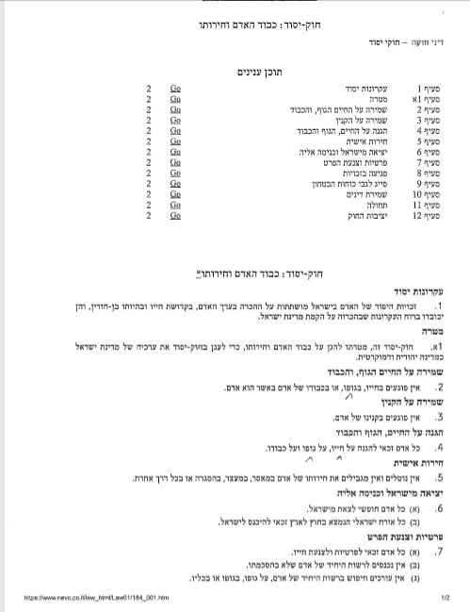

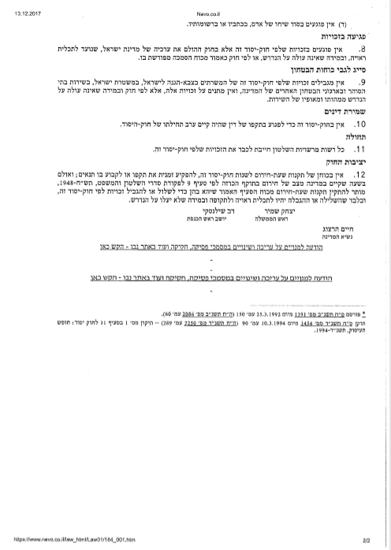

2. יאיר לפיד שר האוצר ונפתלי בנט שר המסחר והתעסוקה, "צו פיקוח על מחירי מצרכים ושירותים (הפחתת מחירי הלחם), התשע"ג-2013, אתר נבו - http://www.nevo.co.il, נלקח בתאריך 30.12.1017.
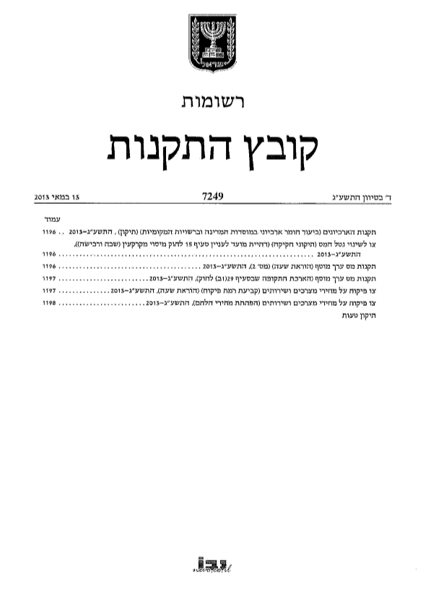

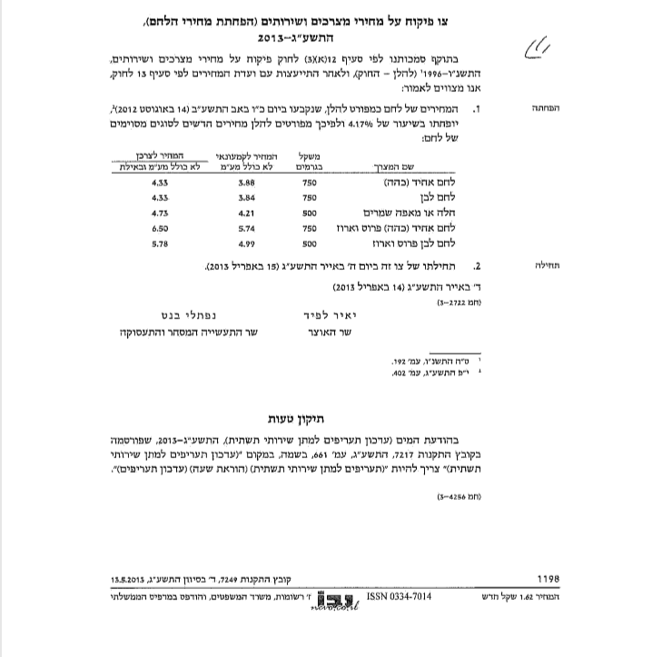

3. טל כרמון, "בריאות לעשירים בלבד", אתר "דבר ראשון" - www.davar1.co.il 4.10.16, נלקח בתאריך 1.1.17.
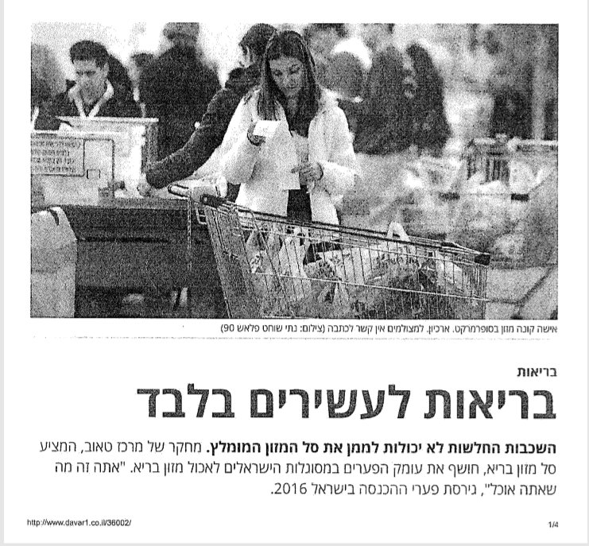

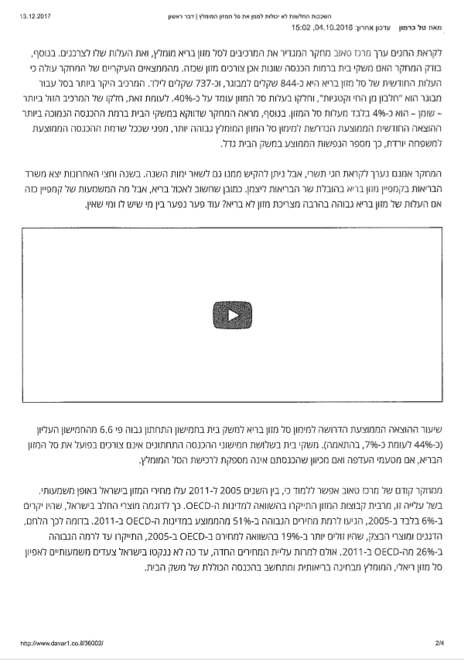

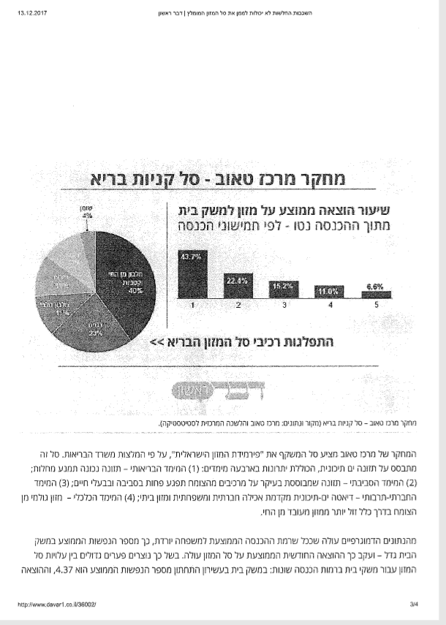

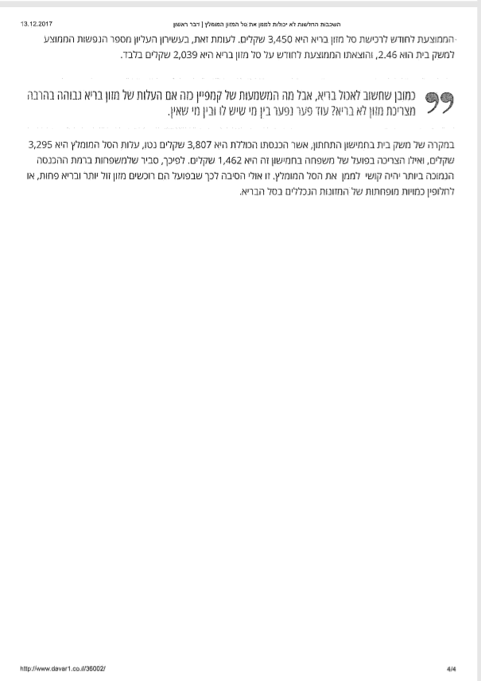

4. רחל טלשיר, "האם מזון בריא זה לעשירים בלבד?", אתר "הארץ" - www.haaretz.co.il 2.2.2017, נלקח בתאריך 8.11.2017.
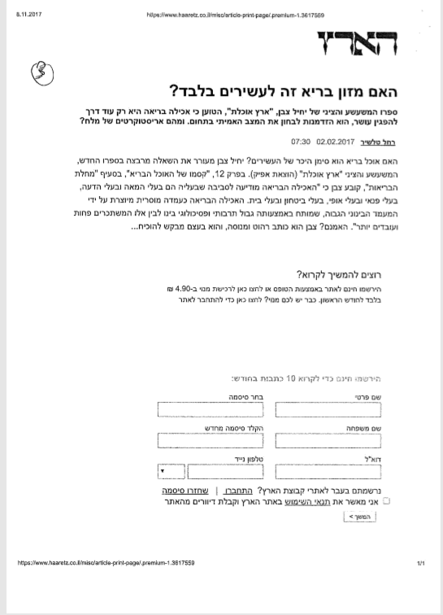

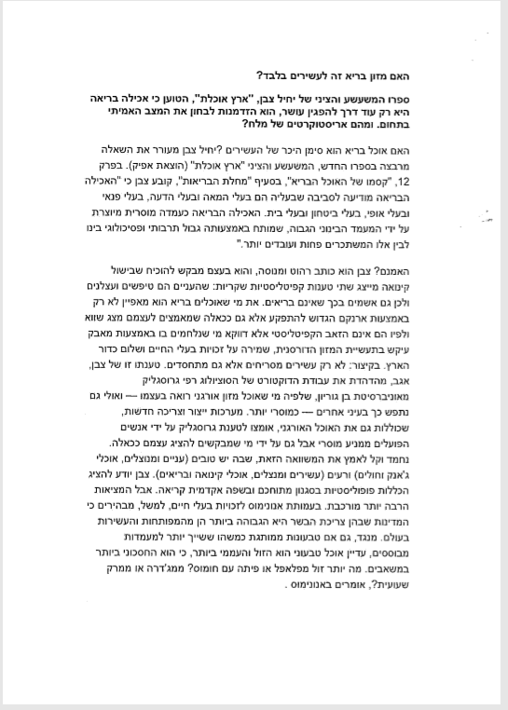

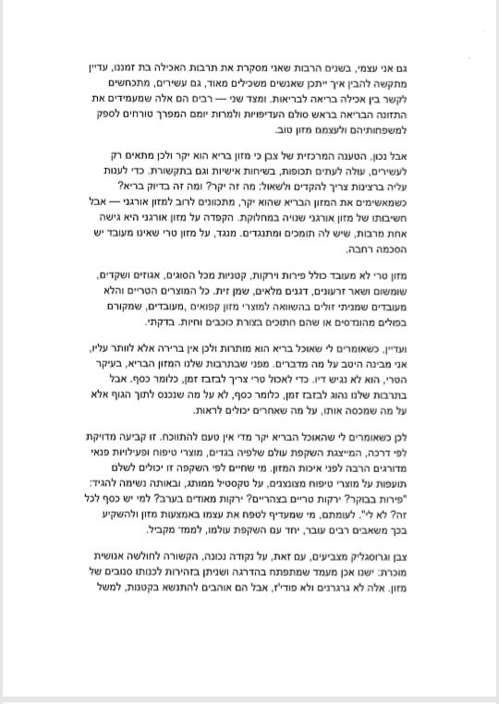

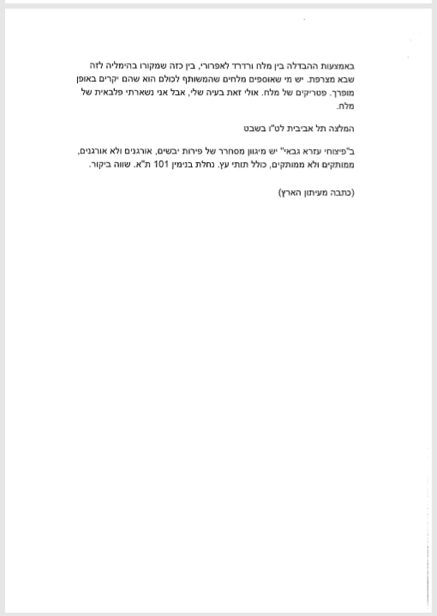

5. אורה קורן, "סבסוד לחם מלא יעלה 15 מיליון שקל בשנה" ,אתר "The marker" - http://www.themarker.com 6.9.2016, נלקח בתאריך 12.12.2017.
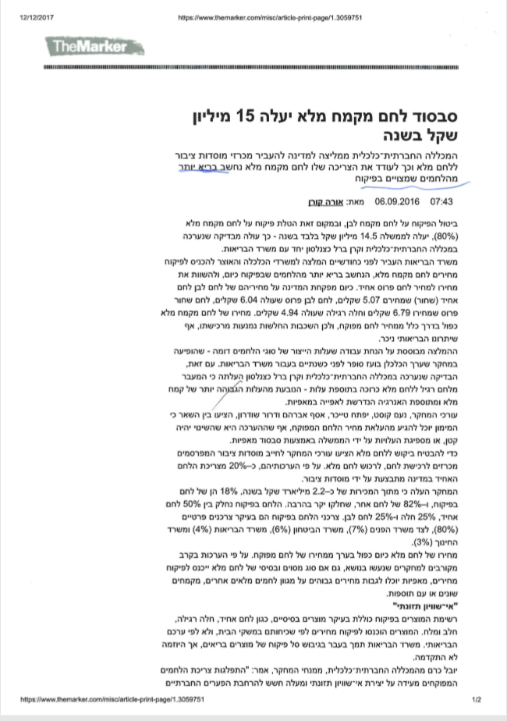

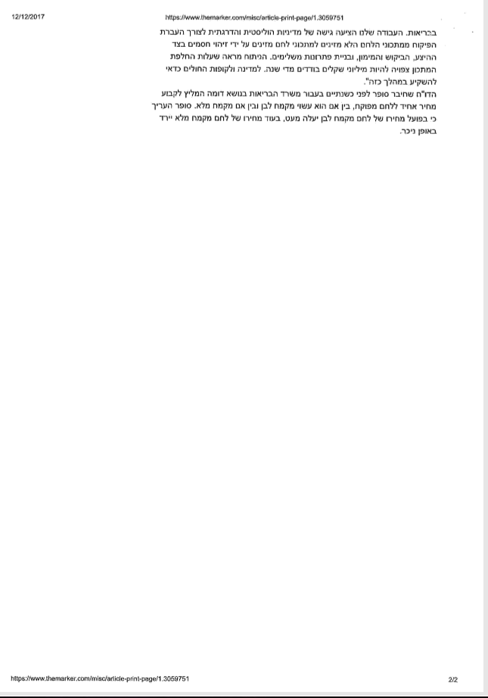

נספחי שאלון שמולאו ע"י הנסקרים (10 דוגמאות לשאלון מתוך 100)
